

DESKRIPSI PERANCANGAN PERANGKAT LUNAK

Satya Sepatu

untuk:

Penjualan Sepatu Secara E-Commerce

Dipersiapkan oleh:

Alvinda Julian Trismadi (1301174147)

Fahry Fauzan Iskandar (1301174426)

M. Naufal Rabbani S.I. (1301174164)

Program Studi Informatika

Fakultas Informatika

Jl. Telekomunikasi 1, Dayeuhkolot Bandung

|  |  |  |  |  |
| --- | --- | --- | --- | --- |
|  | **Prodi S1- Informatika**  **Universitas Telkom** | Nomor Dokumen | | Halaman |
| *DPPL-02* | | *40 Halaman* |
| Revisi | *02* | *Tgl: 02-05-2019* |

DAFTAR PERUBAHAN

|  |  |
| --- | --- |
| Revisi | Deskripsi |
| A |  |
| B |  |
| C |  |
| D |  |
| E |  |
| F |  |
| G |  |

|  |  |  |  |  |  |  |  |  |
| --- | --- | --- | --- | --- | --- | --- | --- | --- |
| INDEX  TGL | - | A | B | C | D | E | F | G |
| Ditulis oleh |  |  |  |  |  |  |  |  |
| Diperiksa oleh |  |  |  |  |  |  |  |  |
| Disetujui oleh |  |  |  |  |  |  |  |  |

Daftar Halaman Perubahan

|  |  |  |  |
| --- | --- | --- | --- |
| Halaman | Revisi | Halaman | Revisi |
|  |  |  |  |

Daftar Isi

**1. Pendahuluan** **7**

Tujuan Penulisan Dokumen 8

Lingkup Masalah 8

Definisi dan Istilah 8

Referensi 9

Sistematika Pembahasan 9

**Deskripsi Perancangan Global** **11**

Rancangan Lingkungan Implementasi 11

Deskripsi Arsitektural 11

Deskripsi Komponen 12

**Perancangan Rinci** **13**

Realisasi Use Case 13

Use Case login 13

Identifikasi Kelas 13

Sequence Diagram 13

Diagram Kelas 14

Use Case beli barang 14

Identifikasi Kelas 14

Sequence Diagram 15

Diagram kelas 15

Use Case Input Barang 15

Identifikasi kelas 15

Sequence Diagram 16

Diagram Kelas 16

Use Case Edit Barang 16

Identifikasi kelas 16

Sequence Diagram 17

Diagram Kelas 17

Use Case Input Resi 17

Identifikasi kelas 17

Sequence Diagram 18

Diagram Kelas 18

Use Case Registrasi 18

Identifikasi kelas 18

Sequence Diagram 19

Diagram Kelas 19

Perancangan Detil Kelas 20

Kelas Pembeli 20

Kelas Penjual 21

Kelas Form Login 22

Kelas Form Beli Barang 22

Kelas Form Input Barang 22

Kelas Form Edit Barang 22

Kelas Form Input Resi 23

Kelas Data Barang 23

Kelas Form registrasi 23

Diagram Kelas Keseluruhan 24

Algoritma/Query 24

Perancangan Antarmuka 27

Perancangan Representasi Persistensi Kelas 41

**Matriks Kerunutan** **41**

Setelah Daftar Isi Boleh ada Daftar Tabel dan Daftar Gambar

# 1. Pendahuluan

## Tujuan Penulisan Dokumen

Dokumen ini dibuat untuk menjelaskan deskripsi mengenai Deskripsi Perancangan Perangkat Lunak (DPPL) untuk Sistem Penjualan Satya Sepatu. Tujuan penulisan dokumen ini untuk ini adalah untuk menjelaskan / mendeskripsikan mengenai perancangan aplikasi yang akan dibangun. Dolumen ini dibangun untuk acuan pada proses pembangunan perangkat lunak. Dengan Disusunnya DPPL ini diharapkan perancangan akan lebih terkonsep dan lebih rinci.

## Lingkup Masalah

Perangkat lunak yang akan diuji adalah Satya Sepatu Online. Sebuah aplikasi berbasis web yang digunakan untuk meningkatkan kinerja pemasaran produk dari Toko Sepatu Satya. Aplikasi ini dibuat sebagai sarana pemasaran produk hingga transaksi via online sehingga pelanggan dapat melakukan transaksi dimana saja.

## Definisi dan Istilah

Berikut adalah beberapa istilah dan definisi yang terdapat didalam dokumen ini :

* DPPL : Dokumen yang mendeskripsikan dan menjabarkan secara tereperinci mengenai perancangan perangkat lunak yang akan dibangun.
* SKPL : Singkatan dari Spesifikasi Kebutuhan Perangkat Lunak atau sering juga disebut sebagai Software Requirements Spesification (SRS) merupakan spesifikasi dari perangkat lunak yang akan dikembangkan.
* E-Commerce : Sebuah alat untuk melakukan proses jual-beli secara online
* MySQL : Perangkat lunak sistem manajemen basis data SQL yang bersifat open source.
* HTML : Singkatan dari “Hypertext Markup Language” yaitu bahasa pemrograman yang digunakan untuk membuat tampilan sebuah halaman web.
* CSS : CSS adalah kependekan dari Cascading Style Sheet. CSS merupakan kumpulan kode-kode yang bertujuan untuk menghias dan mengatur gaya tampilan/layout halaman web supaya lebih elegan dan menarik.
* Javascript : sebuah bahasa komputer atau kode pemrograman yang digunakan pada website agar website tersebut menjadi lebih interaktif dan dinamis.
* DBMS : Singkatan dari “Database Management System” yaitu sistem pengorganisasian dan sistem pengolahan Database pada komputer.
* Web Server : sebuah software yang memberikan layanan berbasis data dan berfungsi menerima permintaan dari HTTP atau HTTPS pada klien yang dikenal dan biasanya kita kenal dengan nama web browser dan untuk mengirimkan kembali yang hasilnya dalam bentuk beberapa halaman web dan pada umumnya akan berbentuk dokumen HTML.

## Referensi

1. IF-41-09 - SKPL Penjualan Sepatu secara E-commerce
2. IF-39-03 - DPPL Sistem Informasi Citra Mart.
3. Roger S. Pressman; Software Engineering: A Practitioner’s Approach ( $7{}^{th}$ Ed.); McGraw-Hill,2010
4. Ian Sommerville; Software Engineering ( $8^{th}$ Ed.); Addison-Wesley, 2007

## Sistematika Pembahasan

Dokumen ini berisikan deskripsi berupa rancangan perangkat lunak untuk system penjualan Satya Sepatu yang akan dikembangkan berdasarkan dokumen SKPL. Pada dokumen ini dijelaskan rincian dari perancangan perangkat lunak sehingga dapat diimplementasikan. Dokumen ini secara garis besar terdiri dari empat bab dengan perincian sebagai berikut :

1. Pendahuluan

Pendahuluan berisi penjelasan tentang dokumen DPPL yang mencakup tujuan pembuatan dokumen ini, lingkup masalah yang diselesaikan oleh perangkat lunak yang dikembangkan, definisi dan istilah, referensi, dan sistematika pembahasan.

1. Deskripsi Perancangan Global

Deskripsi perancangan global berisi tentang rancangan dari perangkat lunak yang akan dibangun meliputi, rancangan lingkungan implementasi, deskripsi arsitektural, dan deskripsi komponen.

1. Perancangan Rinci

Perancangan rinci pada dokumen ini berisi tentang realisasi *use case*, perancangan detail kelas, deskripsi diagram kelas, algoritma/*query*, diagram *statechart*, perancangan antarmuka, dan perancangan representasi persistensi kelas.

1. Matriks Keruntutan

Matriks keterunutan berisi tentang hal fungsional yang terdapat pada dokumen SKPL.

# Deskripsi Perancangan Global

Deskripsi perancangan global meliputi penjelasan tentang rancangan lingkungan

implementasi, deskripsi arsitektural, dan deskripsi komponen yang membangun perangkat lunak.

## Rancangan Lingkungan Implementasi

Sistem ini diimplementasikan /dijalankan dalam spesifikasi aplikasi seperti berikut :

* Sistem Operasi : Windows
* Bahasa Pemrograman : HTML,PHP,CSS,JAVASCRIPT
* DBMS : MySQL
* Development Tools : Sublime Text 3, phpmyadmin(XAMPP)/SQLyog
* Web Server : Apache(XAMPP)

## Deskripsi Arsitektural

Merupakan gambaran arsitektur atau komponen yang akan diterapkan pada perangkat lunak “E-commerce Satya Sepatu” untuk mempermudah pengembang dalam mengembangkan atau mengimplementasikan perangkat lunak ini.

Perangkat lunak ini berbasis website dimana pembeli dapat melakukan proses pembelian atau sebatas melihat – lihat sepatu saja, dan penjual dapat melihat data sepatu, menginput barang baru, mengedit barang serta menginputkan nomor resi.

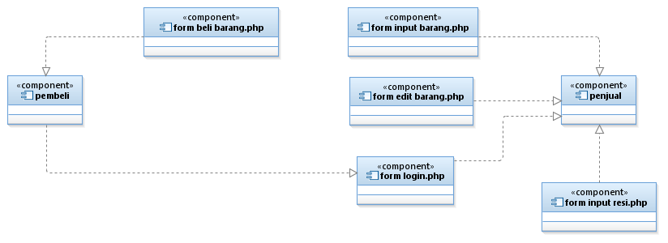

## Deskripsi Komponen

|  |  |  |
| --- | --- | --- |
| ***No*** | ***Nama Komponen*** | ***Keterangan*** |
|  | *Pembeli* | *Pengguna dalam E-commerce Satya Sepatu* |
|  | *Penjual* | *Pengguna dalam E-commerce Satya Sepatu* |
|  | *Form login* | *Menu untuk masuk ke dalam website agar dapat mengakses menu yang lain* |
|  | *Form beli barang* | *Menu untuk pembeli melakukan pembelian barang* |
|  | *Form input barang* | *Menu untuk penjual menginputkan barang baru* |
|  | *Form edit barang* | *Menu untuk prnjual mengedit data barang* |
|  | *Form input resi* | *Menu untuk penjual menginputkan resi pengiriman barang.* |

# Perancangan Rinci

## Realisasi Use Case

### Use Case login

#### Identifikasi Kelas

|  |  |  |
| --- | --- | --- |
| *No* | *Nama Kelas Perancangan* | *Tipe Kelas* |
| *1* | *penjual* | *Aktor* |
| *2* | *Pembeli* | *Aktor* |
| *3* | *Form login* | *Interface* |
| *4* | *Akun* | *Database* |

#### Sequence Diagram

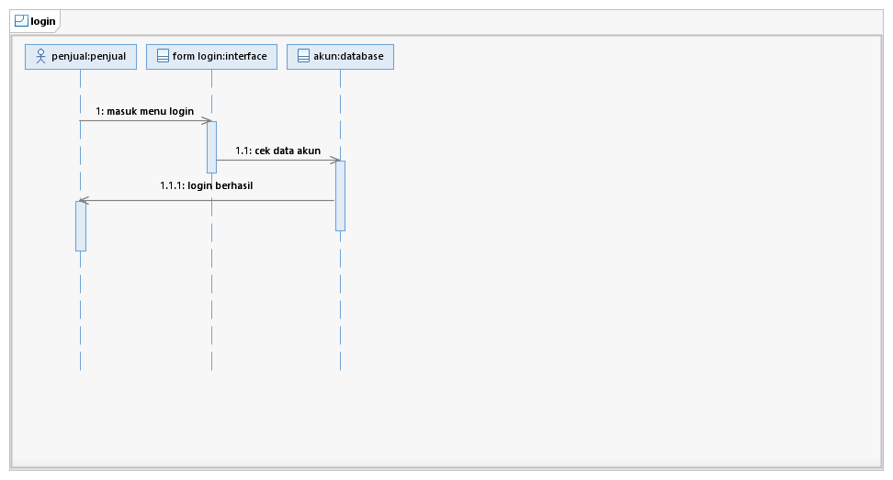

#### Diagram Kelas

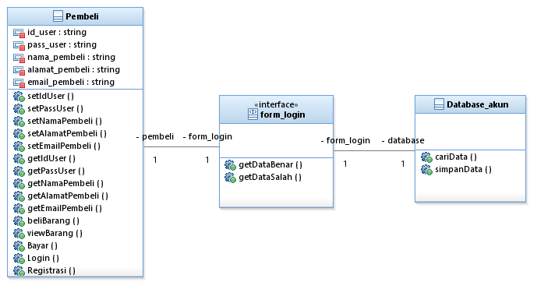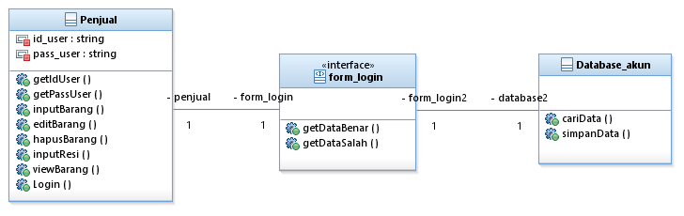

## Use Case beli barang

## Identifikasi Kelas

|  |  |  |
| --- | --- | --- |
| *No* | *Nama Kelas Perancangan* | *Tipe Kelas* |
| *1* | *Pembeli* | *Aktor* |
| *2* | *Form beli barang* | *Interface* |
| *3* | *Data barang* | *Controller* |

#### Sequence Diagram

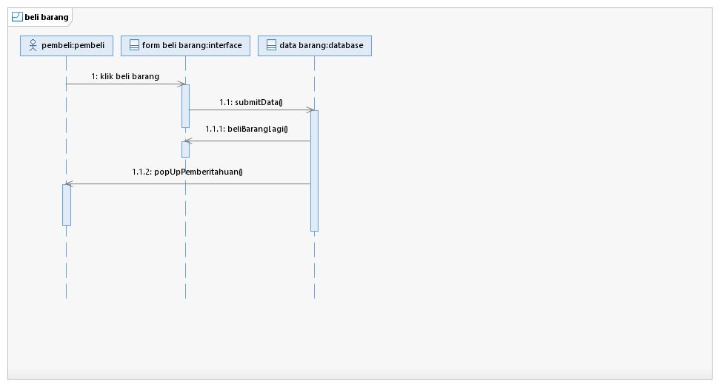

#### Diagram kelas

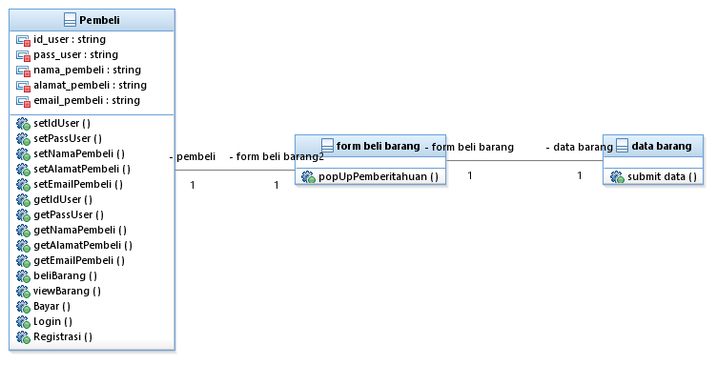

## Use Case Input Barang

## Identifikasi kelas

|  |  |  |
| --- | --- | --- |
| *No* | *Nama Kelas Perancangan* | *Tipe Kelas* |
| *1* | *Penjual* | *Aktor* |
| *2* | *Form input barang* | *Interface* |
| *3* | *Data barang* | *Controller* |

#### Sequence Diagram

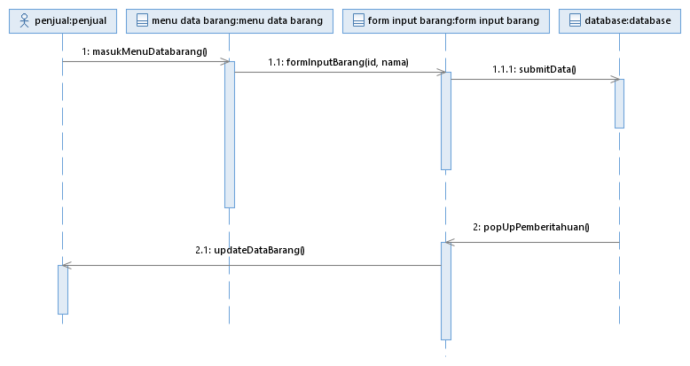

#### Diagram Kelas

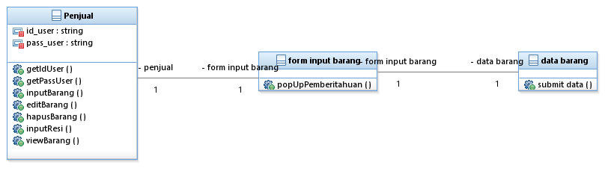

## Use Case Edit Barang

## Identifikasi kelas

|  |  |  |
| --- | --- | --- |
| *No* | *Nama Kelas Perancangan* | *Tipe Kelas* |
| *1* | *Penjual* | *Aktor* |
| *2* | *Form edit barang* | *Interface* |
| *3* | *Data barang* | *Controller* |

#### Sequence Diagram

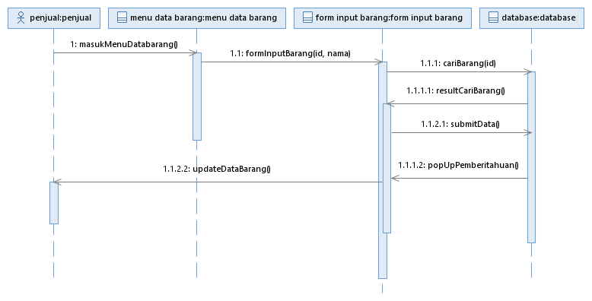

#### Diagram Kelas

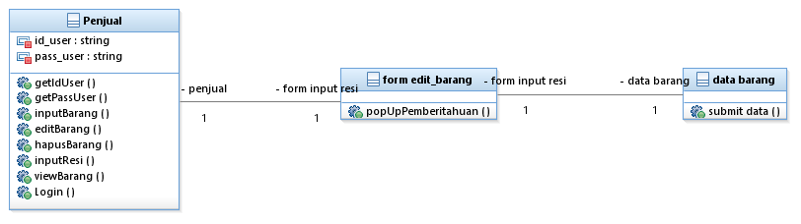

## Use Case Input Resi

## Identifikasi kelas

|  |  |  |
| --- | --- | --- |
| *No* | *Nama Kelas Perancangan* | *Tipe Kelas* |
| *1* | *Penjual* | *Aktor* |
| *2* | *Form input resi* | *Interface* |
| *3* | *Data resi* | *Controller* |

#### Sequence Diagram

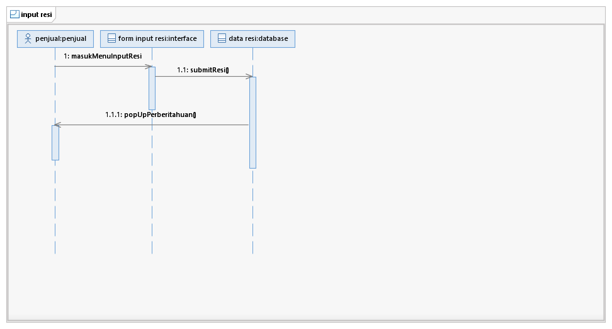

#### Diagram Kelas

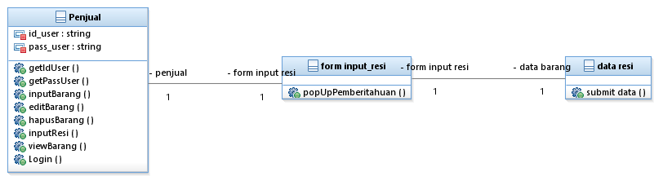

## Use Case Registrasi

## Identifikasi kelas

|  |  |  |
| --- | --- | --- |
| *No* | *Nama Kelas Perancangan* | *Tipe Kelas* |
| *1* | *Pembeli* | *Aktor* |
| *2* | *Form registrasi* | *Interface* |
| *3* | *Data akun* | *Database* |

#### Sequence Diagram

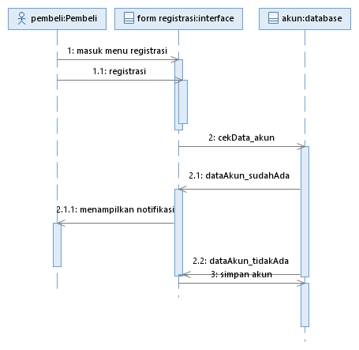

#### Diagram Kelas

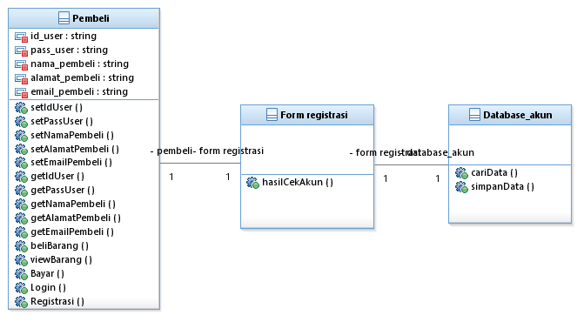

## Perancangan Detil Kelas

*Bagian ini diisi dengan daftar seluruh kelas dalam tabel berikut:*

|  |  |  |
| --- | --- | --- |
| *No* | *Nama Kelas Perancangan* | *Nama Kelas Analisis Terkait* |
| *1* | *Pembeli* | *Pembeli* |
| *2* | *Penjual* | *Penjual* |
| *3* | *Data barang* | *Data barang* |
| *4* | *Form input barang* | *Form input barang* |
| *5* | *Form edit barang* | *Form edit barang* |
| *6* | *Form input resi* | *Form input resi* |
| *7* | *Form beli barang* | *Form beli barang* |
| *8* | *Form login* | *Form login* |
| *9* | *Form Registrasi* | *Form Registrasi* |

*Untuk setiap kelas:*

* *identifikasi operasi (mengacu pada tanggung-jawab kelas), termasuk visibility-nya*
* *identifikasi atribut, termasuk visibility-nya*

### Kelas Pembeli

*Nama Kelas : pembeli*

|  |  |  |
| --- | --- | --- |
| ***Nama Operasi*** | ***Visibility***  ***(private, public)*** | ***Keterangan*** |
| *setIdUser()* | *Public* | *untuk mengeset ID user (pembeli)* |
| *setPassUser()* | *Public* | *untuk mengeset password user (pembeli)* |
| *setNamaPembeli()* | *Public* | *untuk mengeset nama pembeli* |
| *setAlamatPembeli()* | *Public* | *untuk mengeset pembeli* |
| *setEmailPembeli()* | *Public* | *untuk mengeset email pembeli* |
| *getIdUser()* | *Public* | *untuk mendapatkan ID pembeli* |
| *getPassUser()* | *Public* | *untuk mendapatkan password pembeli* |
| *getNamaPembeli()* | *Public* | *untuk mendapatkan nama pembeli* |
| *getAlamatPembeli()* | *Public* | *unutk mendapatkan alamat pembeli* |
| *beliBarang()* | *Public* | *untuk mengarahkan laman ke form beli barang* |
| *viewBarang()* | *Public* | *untuk mengarahkan laman ke lihat barang* |
| *Bayar()* | *Public* | *untuk melakukan pembayaran (memilih metode pembayaran)* |
| *Login()* | *Public* | *untuk masuk kedalam aplikasi (web penjualan sepatu) agar mendapatkan hak akses sebagai pembeli* |
| *Registrasi()* | *Public* | *untuk melakukan registrasi agar pembeli memiliki akun* |
| ***Nama Atribut*** | ***Visibility***  ***(private, public)*** | ***Tipe*** |
| *Id_user* | *Private* | *string* |
| *Pass_user* | *Private* | *String* |
| *Nama_pembeli* | *Private* | *String* |
| *Alamat_pembeli* | *Private* | *String* |
| *Email_pembeli* | *Private* | *String* |

### Kelas Penjual

*Nama Kelas : penjual*

|  |  |  |
| --- | --- | --- |
| ***Nama Operasi*** | ***Visibility***  ***(private, public)*** | ***Keterangan*** |
| *getIdUser()* | *Public* | *untuk mengeset ID user (penjual)* |
| *getPassUser()* | *Public* | *untuk mengeset password user (penjual)* |
| *inputBarang()* | *Public* | *untuk memasukan barang baru* |
| *editBarang()* | *Public* | *untuk mengedit data barang seperti ukuran, stok, dan harga* |
| *hapusBarang()* | *Public* | *menghapus barang dari database* |
| *inputResi()* | *Public* | *untuk memasukan resi untuk bebutuhan pengiriman barang* |
| *viewBarang()* | *Public* | *untuk melihat barang* |
| *Login()* | *Public* | *untuk masuk kedalam aplikasi (web penjualan sepatu) agar mendapatkan hak akses sebagai penjual* |
| ***Nama Atribut*** | ***Visibility***  ***(private, public)*** | ***Tipe*** |
| *Id_user* | *Private* | *String* |
| *Pass_user* | *Private* | *String* |

### Kelas Form Login

*Nama Kelas : form login*

|  |  |  |
| --- | --- | --- |
| ***Nama Operasi*** | ***Visibility***  ***(private, public)*** | ***Keterangan*** |
| *getDataBenar()* | *Public* | *Mengambil data login jika ditemukan dari database* |
| *getDataSalah()* | *Public* | *Menampilkan pesan jika tidak ditemukan data login pada database* |
| ***Nama Atribut*** | ***Visibility***  ***(private, public)*** | ***Tipe*** |
|  |  |  |

### Kelas Form Beli Barang

*Nama Kelas : form beli barang*

|  |  |  |
| --- | --- | --- |
| ***Nama Operasi*** | ***Visibility***  ***(private, public)*** | ***Keterangan*** |
| *popUpPemberitahuan()* | *Public* | *menampilkan pemberitahuan apakah barang berhasil dibeli atau tidak* |
|  |  |  |
| ***Nama Atribut*** | ***Visibility***  ***(private, public)*** | ***Tipe*** |
|  |  |  |

### Kelas Form Input Barang

*Nama Kelas : form input barang*

|  |  |  |
| --- | --- | --- |
| ***Nama Operasi*** | ***Visibility***  ***(private, public)*** | ***Keterangan*** |
| *popUpPemberitahuan()* | *Public* | *menampilkan pemberitahuan apakah barang berhasil diinput atau tidak* |
|  |  |  |
| ***Nama Atribut*** | ***Visibility***  ***(private, public)*** | ***Tipe*** |
|  |  |  |

### Kelas Form Edit Barang

*Nama Kelas : form edit barang*

|  |  |  |
| --- | --- | --- |
| ***Nama Operasi*** | ***Visibility***  ***(private, public)*** | ***Keterangan*** |
| *popUpPemberitahuan()* | *Public* | *menampilkan pemberitahuan apakah barang berhasil diedit atau tidak* |
| *resultCariBarang()* | *Public* | *menampilkan hasil pencarian data yang akan di hapus* |
| ***Nama Atribut*** | ***Visibility***  ***(private, public)*** | ***Tipe*** |
|  |  |  |

### Kelas Form Input Resi

*Nama Kelas : form input resi*

|  |  |  |
| --- | --- | --- |
| ***Nama Operasi*** | ***Visibility***  ***(private, public)*** | ***Keterangan*** |
| *popUpPemberitahuan()* | *Public* | *menampilkan pemberitahuan apakah resi berhasil diinput atau tidak* |
|  |  |  |
| ***Nama Atribut*** | ***Visibility***  ***(private, public)*** | ***Tipe*** |
|  |  |  |

### Kelas Data Barang

*Nama Kelas : data barang*

|  |  |  |
| --- | --- | --- |
| ***Nama Operasi*** | ***Visibility***  ***(private, public)*** | ***Keterangan*** |
| *submitData()* | *Public* | *untuk memasukan data barang, baik itu data barang baru ataupun hasil dari update* |
|  |  |  |
| ***Nama Atribut*** | ***Visibility***  ***(private, public)*** | ***Tipe*** |
|  |  |  |

### Kelas Form registrasi

*Nama Kelas : form registrasi*

|  |  |  |
| --- | --- | --- |
| ***Nama Operasi*** | ***Visibility***  ***(private, public)*** | ***Keterangan*** |
| *hasilCekAkun()* | *Public* | *menampilkan notifikasi juka proses registrasi berhasil dilakukan* |
|  |  |  |
| ***Nama Atribut*** | ***Visibility***  ***(private, public)*** | ***Tipe*** |
|  |  |  |

## Diagram Kelas Keseluruhan

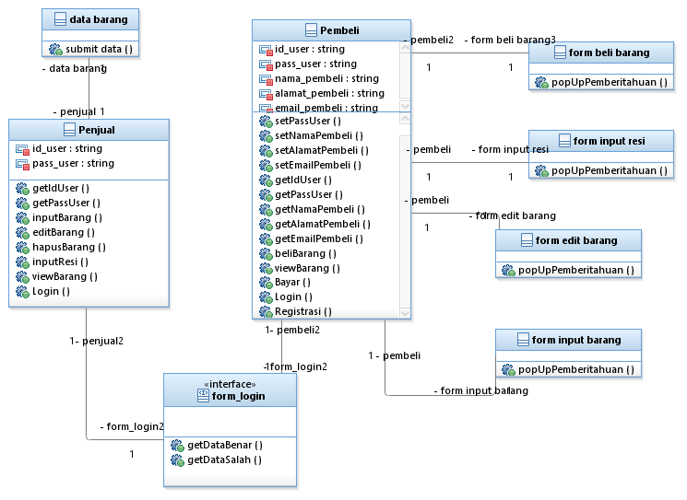

## Algoritma/Query

Bagian ini berisi kerangka algoritma untuk proses-proses utama dari perangkat lunak yang akan dibangun.

1. **Algoritma kelas pembeli,penjual**

*Nama Kelas : pembeli,penjual*

*Nama Operasi :Login*

*Algoritma : (Algo-001)*

*Input(id_user)*

*Input(pass_user)*

*If((select*from pembeli where id_user =id_user and pass_user = pass_user) != null) then*

*Show halamanUtama*

*Else if((select*from penjual where id_user =id_user and pass_user = pass_user) != null) then*

*Show halamanUtamaPenjual*

*Else*

*Output(‘id dan password salah’)*

*Query :*

|  |  |  |
| --- | --- | --- |
| *No Query* | *Query* | *Keterangan* |
| *Q-001* | *select*from pembeli where id_user =id_user and pass_user = pass_user* | *Digunakan untuk mencari apakah inputan data pengguna(pembeli) sesuai dengan yang ada di database* |
| *Q-002* | *select*from penjual where id_user =id_user and pass_user = pass_user* | *Digunakan untuk mencari apakah inputan data pengguna(penjual) sesuai dengan yang ada di database* |
|  |  |  |

1. **Algoritma kelas penjual**

*Nama Kelas : penjual*

*Nama Operasi :Registrasi,inputBarang,editBarang,hapusBarang*

*Algoritma : (Algo-002)*

**Registrasi**

Id_user,pass_user,nama_pembeli,alamat_pembeli,email_pembeli = input

if(select * from Pembeli where idUser = id_user == null)

insert into Pembeli values(idUser,passUser,namaPembeli,alamatPembeli,emailPembeli)

output(‘data berhasil dibuat’)

show halamanUtama

else

output(‘akun sudah dipakai’)

**inputBarang**

Id_barang, nama_barang,jenis_barang,jumlah_barang,harga_barang= input

if (select * from Barang where idBarang = id_barang == null) then

insert into Barang values(idBarang, namaBarang, jumlahbarang,hargabarang)

**editBarang**

Id_barang, nama_barang,jenis_barang,jumlah_barang,harga_barang = input

if(select * from Barang where idBarang = id_barang != null) then

update into Barang values(idBarang,namaBarang,jumlahbarang,hargabarang)

**hapusBarang**

id_barang = input

if(select * from Barang where idBarang = id_barang != null) then

delete from barang where idBarang = id_barang

*Query :*

|  |  |  |
| --- | --- | --- |
| *No Query* | *Query* | *Keterangan* |
| *Q-003* | *select * from Barang where idBarang = id_barang* | *Digunakan untuk mencari apakah inputan data barang(id_barang) sesuai dengan yang ada di database* |
| *Q-004* | *insert into Barang values(idBarang, namaBarang, jumlah,harga)* | *Digunakan untuk menambahkan record baru kedalam tabel Barang* |
| *Q-005* | *update into Barang values(idBarang,namaBarang,jumlah,harga)* | *Digunakan untuk mengupdate data didalam tabel barang* |
| *Q-006* | *delete from barang where idBarang = id_barang* | *Digunakan untuk menghapus record didalam table barang berdasarkan id_barang* |
| *Q-007* | *select * from Pembeli where idUser = id_user* | *Digunakan untuk mencari record di tabel Pembeli berdasarkan idUser* |

## Perancangan Antarmuka

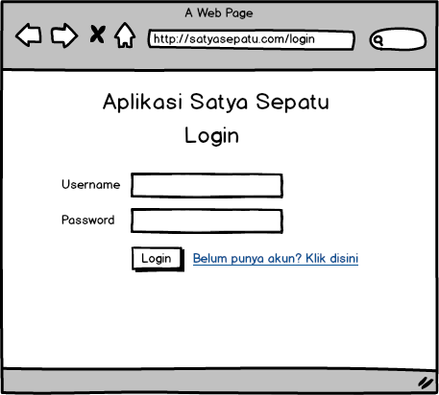

*Antarmuka : Login*

|  |  |  |  |
| --- | --- | --- | --- |
| **Id_Objek** | **Jenis** | **Nama** | **Keterangan** |
| *label_login* | *label* | *Aplikasi Satya Sepatu Login* | *label yang memberi keterangan login panel* |
| *label_usename_login* | *label* | *Username* | *label yang memberi keterangan teksFieldUsername_login* |
| *teksFieldUsername_login* | *Teks Field* |  | *untuk mengetikan username dari admin maupun user* |
| *label_password_login* | *label* | *Password* | *label yang memberi keterangan teksFieldPassword_login* |
| *teksFieldPassword_login* | *Teks Field* |  | *untuk mengetikan password dari admin maupun user* |
| *btn_login* | *Button* | *Login* | *diklik jika telah mengisi inputan form dan akan memproses/memvalidasi data dan jika data bernilai true maka akan dimasukan pada halaman utama website sesuai level akses* |
| *linkTeks* | *link* | *Belum Punya Akun? klik disini* | *Link yang akan membawa menuju Halaman Register* |

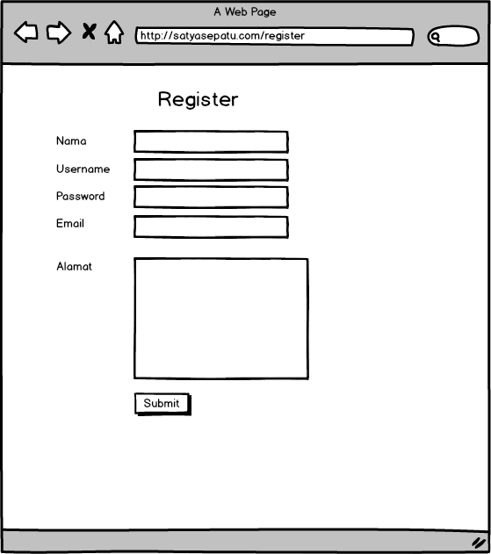

*Antarmuka : Registrasi*

|  |  |  |  |
| --- | --- | --- | --- |
| **Id_Objek** | **Jenis** | **Nama** | **Keterangan** |
| *label_register* | *Label* | *Register* | *Label yang memberi keterangan Register panel* |
| *label_nama* | *label* | *Nama* | *Label yang memberi keterangan teksFieldNama_register* |
| *teksFieldNama_register* | *Teks Field* |  | *Untuk menginput nama dari pembeli* |
| *label_username_register* | *label* | *Username* | *Label yang memberi keterangan teksFieldUsername_register* |
| *teksFieldUsername_register* | *Teks Field* |  | *Untuk menginput username dari pembeli. Username minimal terdiri 5 karakter, dan kombinasi huruf dan angka* |
| *label_password_register* | *label* | *Password* | *label yang memberi keterangan teksFieldPassword_register* |
| *teksFieldPassword_register* | *Teks Field* |  | *untuk menginput password dari akun pembeli. Password minimal terdiri dari 8 karakter, Minimal 8 karakter dengan 1 huruf kapital (A-Z) dan 1 angka (0-9)* |
| *label_Email_register* | *label* | *Email* | *label yang memberi keterangan teksFieldEmail_register* |
| *teksFieldEmail_register* | *Teks Field* |  | *untuk menginput email. format penulisan email yaitu(XXX@XXX.XXX)* |
| *label_Alamat_register* | *label* | *Alamat* | *label yang memberi keterangan teksFieldAlamat_register* |
| *teksAreaAlamat_register* | *Teks Area* |  | *untuk menginput alamat pembeli* |
| *btnSubmit_register* | *Button* | *Submit* | *Jika di klik akan menyimpan data registrasi* |

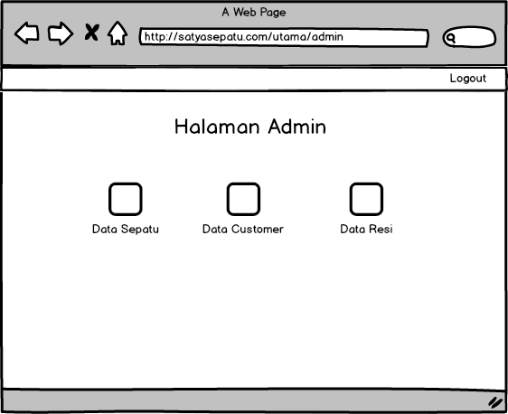

*Antarmuka : Registrasi*

|  |  |  |  |
| --- | --- | --- | --- |
| **Id_Objek** | **Jenis** | **Nama** | **Keterangan** |
| *label_admin* | *Label* | *Halaman Admin* | *Label yang memberi keterangan Halaman Adminl* |
| *label_dataSepatu* | *Label* | *Data Sepatu* | *Label yang memberi keterangan btn_Sepatu* |
| *label_dataCustomer* | *Label* | *Data Customer* | *Label yang memberi keterangan btn_Customer* |
| *btn_logout* | *Button* | *Logout* | *Button untuk logout. Jika diklik, maka akan ke halaman Login* |
| *btn_Sepatu* | *Button* |  | *Button untuk masuk ke menu Data Sepatu* |
| *btn_Customer* | *Button* |  | *Button untuk masuk ke menu Data Customer* |
| *btn_dataResi* | *Button* |  | *Button untuk masuk ke menu data resi* |
| *label_dataResi* | *label* | *Data Resi* | *label yang memberi keterangan btn_dataResi* |

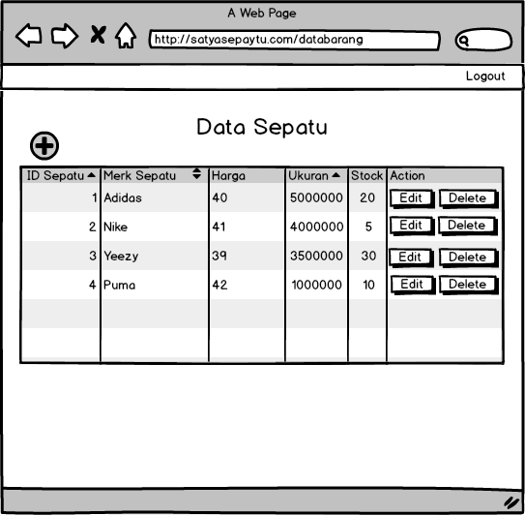

*Antarmuka : Data Sepatu*

|  |  |  |  |
| --- | --- | --- | --- |
| **Id_Objek** | **Jenis** | **Nama** | **Keterangan** |
| *label_dataSepatu* | *Label* | *Data Sepatu* | *Label yang memberi keterangan Halaman Data Sepatu* |
| *Tabel_Sepatu* | *Tabel* |  | *Tabel yang berisi data dari database yaitu id,merek,harga,ukuran,stok, dan tombol action* |
| *btn_EditSepatu* | *Button* | *Edit* | *Button untuk masuk ke menu Edit Data Sepatu* |
| *btn_HapusSepatu* | *Button* | *Delete* | *Button untuk menghapus data sepatu di tabel* |

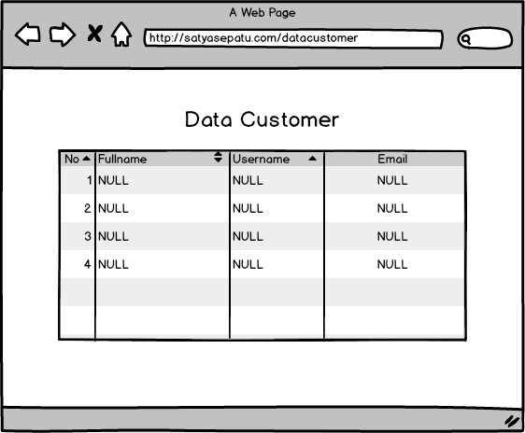

*Antarmuka : Data Customer*

|  |  |  |  |
| --- | --- | --- | --- |
| **Id_Objek** | **Jenis** | **Nama** | **Keterangan** |
| *label_dataCustomer* | *Label* | *Data Customer* | *Label yang memberi keterangan Halaman Data Customer* |
| *Tabel_Customer* | *Tabel* |  | *Tabel yang berisi data dari database yaitu Fullname, Username, Email* |

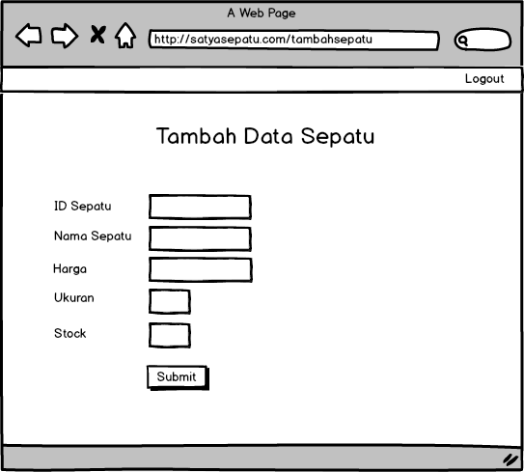

*Antarmuka : Tambah Sepatu*

|  |  |  |  |
| --- | --- | --- | --- |
| **Id_Objek** | **Jenis** | **Nama** | **Keterangan** |
| *label_tambahSepatu* | *Label* | *Tambah Data Sepatu* | *Label yang memberi keterangan Halaman Tambah Data Sepatu* |
| *label_idSepatu* | *label* | *ID Sepatu* | *Label yang memberi keterangan teksFieldidSepatu* |
| *teksFieldTidSepatu* | *Teks Field* |  | *Untuk menginput id Sepatu. berisi kombinasi huruf dan angka(AA-xxx)* |
| *label_namaSepatu* | *label* | *Nama Sepatu* | *Label yang memberi keterangan teksFieldTnamaSepatu. inputannya kombinasi huruf dan angka* |
| *teksFieldUserTnamaSepatu* | *Teks Field* |  | *Untuk menginput nama sepatu.* |
| *label_hargaSepatu* | *label* | *Harga Sepatu* | *label yang memberi keterangan teksFieldThargaSepatu* |
| *teksFieldThargaSepatu* | *Teks Field* |  | *untuk menginput harga sepatu. inputannya yaitu angka saja* |
| *label_stockSepatu* | *label* | *Stock* | *label yang memberi keterangan teksFieldTstockSepatu* |
| *teksFieldTstockSepatu* | *Teks Field* |  | *untuk menginput stock sepatu. inputannya berupa angka* |
| *btnTambahSepatu* | *Button* | *Submit* | *Untuk menambah data sepatu yang sudah di input. data ditambahkan ke database sepatu* |

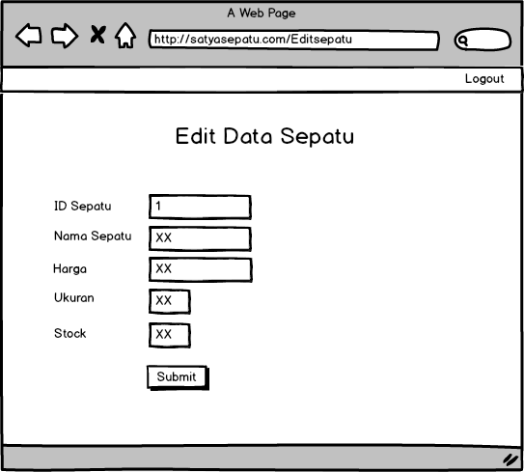

*Antarmuka : Edit Sepatu*

|  |  |  |  |
| --- | --- | --- | --- |
| **Id_Objek** | **Jenis** | **Nama** | **Keterangan** |
| *label_editSepatu* | *Label* | *Edit Data Sepatu* | *Label yang memberi keterangan Halaman Edit Data Sepatu* |
| *label_idSepatu* | *label* | *ID Sepatu* | *Label yang memberi keterangan teksFieldEdidSepatu* |
| *teksFieldEdidSepatu* | *Teks Field* |  | *Untuk menginput id Sepatu. berisi kombinasi huruf dan angka(AA-xxx)* |
| *label_namaSepatu* | *label* | *Nama Sepatu* | *Label yang memberi keterangan teksFieldEdnamaSepatu. inputannya kombinasi huruf dan angka* |
| *teksFieldEdnamaSepatu* | *Teks Field* |  | *Untuk menginput nama sepatu.* |
| *label_hargaSepatu* | *label* | *Harga Sepatu* | *label yang memberi keterangan teksFieldEdhargaSepatu* |
| *teksFieldEdhargaSepatu* | *Teks Field* |  | *untuk menginput harga sepatu. inputannya yaitu angka saja* |
| *label_stockSepatu* | *label* | *Stock* | *label yang memberi keterangan teksFieldEdstockSepatu* |
| *teksFieldEdstockSepatu* | *Teks Field* |  | *untuk menginput stock sepatu. inputannya berupa angka* |
| *btnEditSepatu* | *Button* | *Submit* | *Untuk mengubah data sepatu. Data yang ada di database akan diupdate dengan data yang baru* |

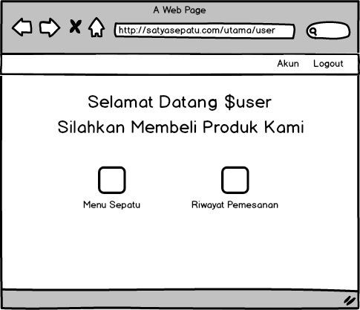

*Antarmuka : Halaman Utama User*

|  |  |  |  |
| --- | --- | --- | --- |
| **Id_Objek** | **Jenis** | **Nama** | **Keterangan** |
| *btn_menuSepatu* | *button* | *Menu Sepatu* | *button yang mengantarkan kita pada halaman list sepatu jika di klik* |
| *btn_riwayat pemesanan* | *button* | *Riwayat Pemesanan* | *button yang mengantarkan kita pada halaman riwayat pemesanan* |

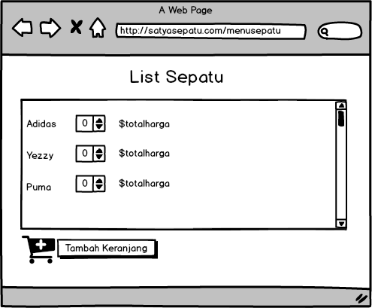

|  |  |  |  |
| --- | --- | --- | --- |
| **Id_Objek** | **Jenis** | **Nama** | **Keterangan** |
| *btn_keranjang* | *button* | *Tambah Keranjang* | *button yg berfungsi untuk mensubmit pesanan setelah memilih barang* |
| *items1* | *label* | *Adidas* | *Label yang memberi keterangan merk sepatu* |
| *number1* | *num stepper* |  | *Untuk menginput jumlah barang yang dipesan* |
| *label1* | *label* | *$total harga* | *berfungsi untuk menghitung total harga setelah kita menginputkan jumlah barang* |

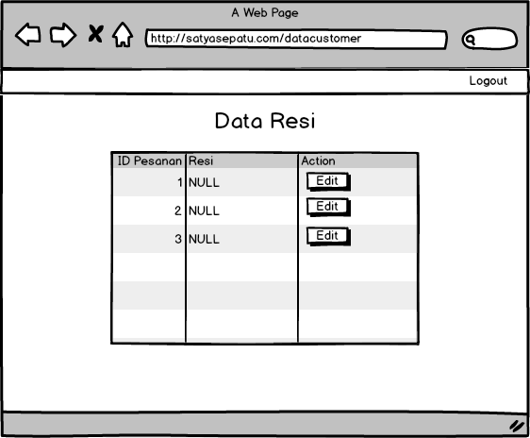

*Antarmuka : Data resi*

|  |  |  |  |
| --- | --- | --- | --- |
| **Id_Objek** | **Jenis** | **Nama** | **Keterangan** |
| *label_dataResi* | *Label* | *Data Resi* | *Label yang memberi keterangan Halaman Data Resi* |
| *Tabel_Resi* | *Tabel* |  | *Tabel yang berisi data dari database yaitu id pesanan,resi, dan tombol action(edit)* |
| *btn_EditResi* | *Button* | *Edit* | *Button untuk masuk ke menu Edit Data Sepatu* |
| *btn_HapusSepatu* | *Button* | *Delete* | *Button untuk menghapus data sepatu di tabel* |

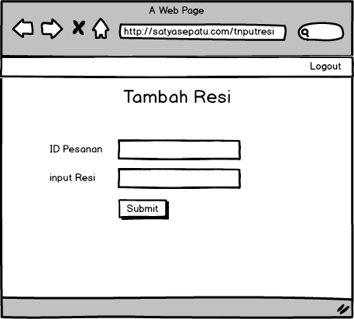

*Antarmuka : Tambah Resi*

|  |  |  |  |
| --- | --- | --- | --- |
| **Id_Objek** | **Jenis** | **Nama** | **Keterangan** |
| *label_tambahResi* | *Label* | *Tambah Resi* | *Label yang memberi keterangan Halaman Tambah Resi* |
| *label_idPesanan* | *label* | *ID Pesanan* | *Label yang memberi keterangan teksFieldidPesanan* |
| *teksFieldidPesanan* | *Teks Field* |  | *Untuk menginput id pesanan* |
| *label_inputResi* | *label* | *Input Resi* | *Label yang memberi keterangan teksFieldinputResi* |
| *teksFieldinputResi* | *Teks Field* |  | *Untuk menginput resi* |
| *btnTResi* | *Button* | *Submit* | *Untuk menambahkan nomer resi pada pesanan. disimpan di database resi* |

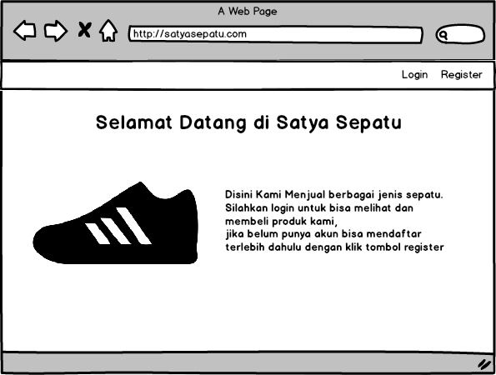

*Antarmuka : Homepage*

|  |  |  |  |
| --- | --- | --- | --- |
| **Id_Objek** | **Jenis** | **Nama** | **Keterangan** |
| *label_Homepage* | *Label* | *Selamat Datang di Satya Sepatu* | *Label yang memberi keterangan halaman utama* |
| *label_infoWeb* | *label* |  | *Label yang memberi keterangan info mengenai web* |
|  |  |  |  |
| *btn_Registrasi* | *Button* | *Registrasi* | *saat di klik, akan menuju ke halaman Registrasi* |
| *btn_Login* | *Button* | *Login* | *saat di klik, akan menuju ke halaman Login* |

## Perancangan Representasi Persistensi Kelas

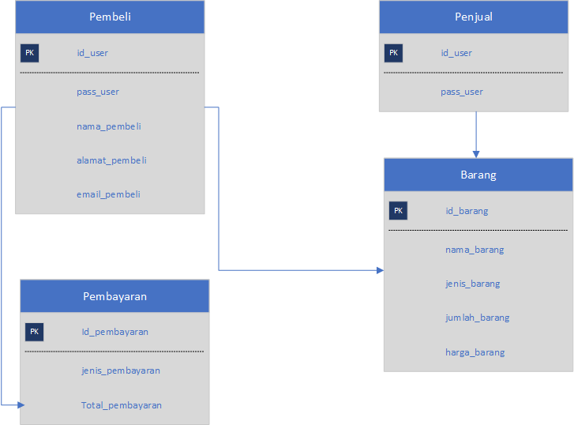

# Matriks Kerunutan

*Mapping use case dengan kelas-kelas terkait*

|  |  |  |
| --- | --- | --- |
| **Requirement** | **Usecase Terkait** | **Kelas** |
| FR-IB | Input Data Barang | Penjual |
| FR-EB | Edit Data Barang | Penjual |
| FR-VB | View Barang | Penjual,Pembeli |
| FR-BB | Beli Barang | Pembeli |
| FR-INR | Input resi | Penjual |
| FR-INFP | Info Pemesanan | Pembeli |
| FR-LOG | Login | Penjual,Pembeli |
| FR-REG | Registrasi | Pembeli |
| FR-INR | Input Nomor resi | Penjual |

# 